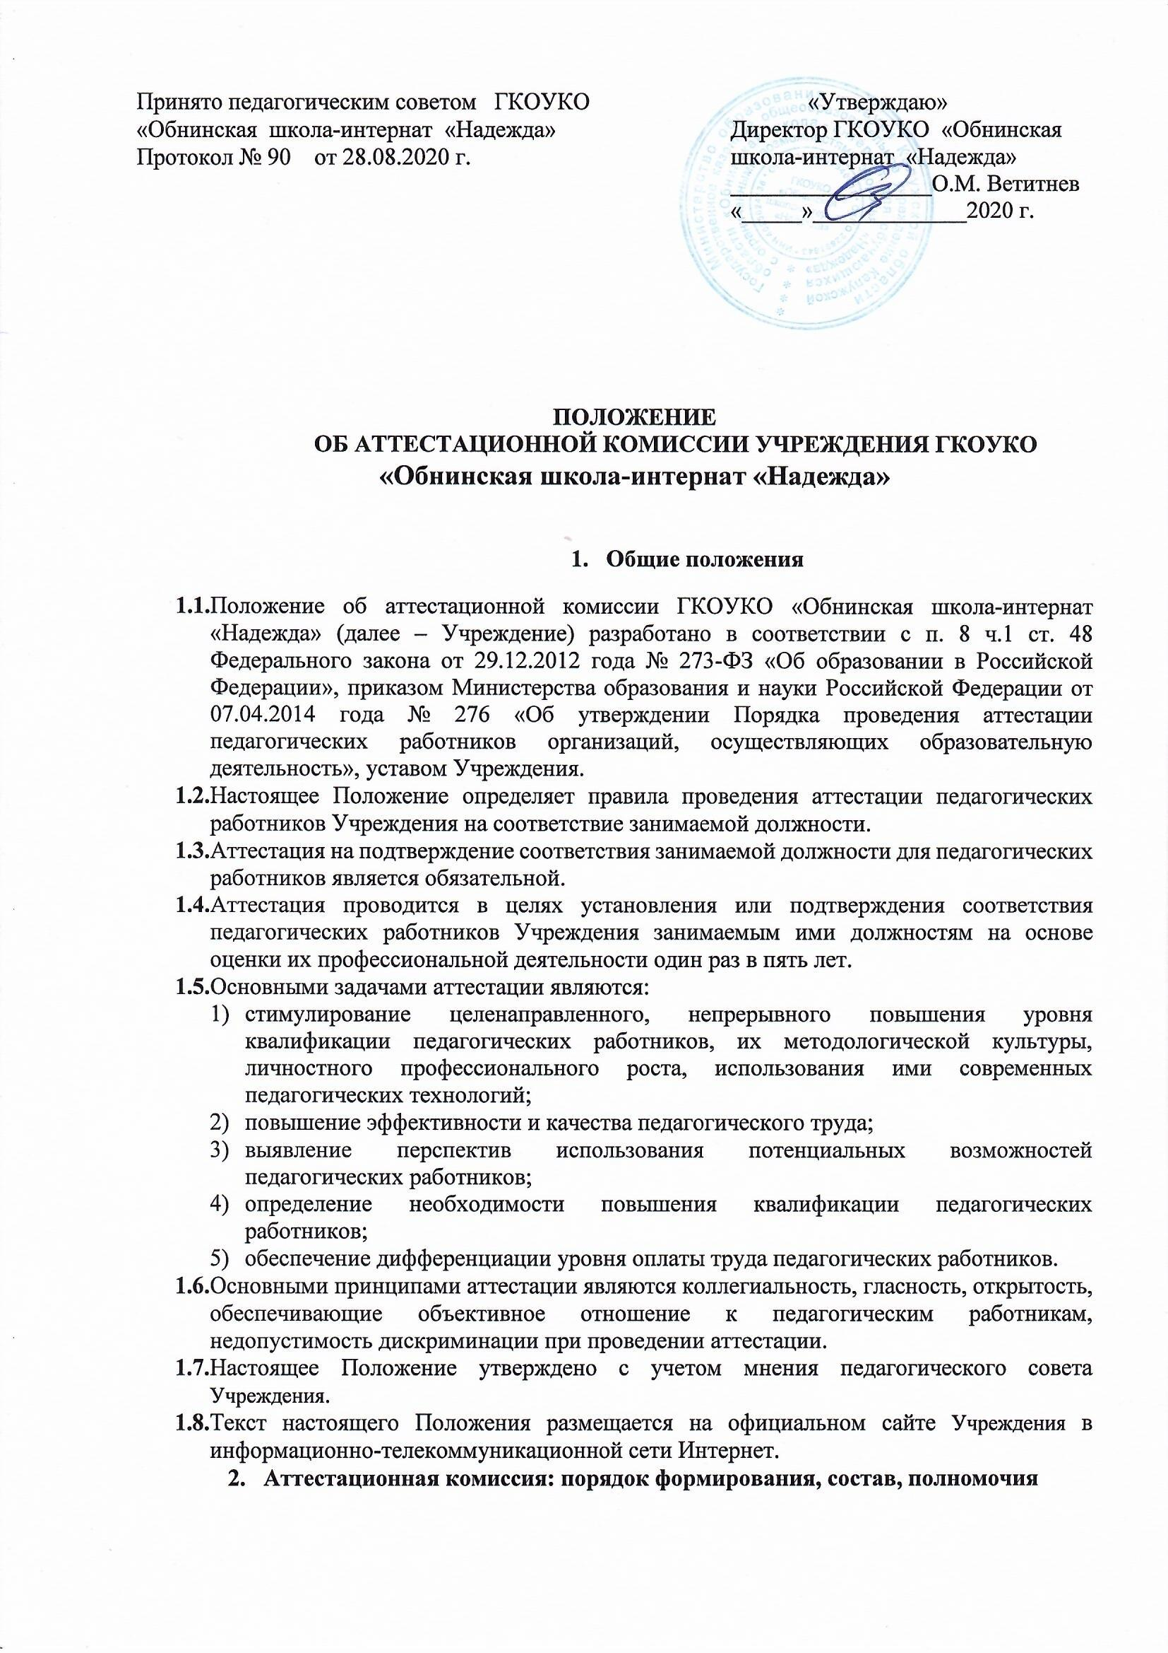**ПОЛОЖЕНИЕ**

**ОБ АТТЕСТАЦИОННОЙ КОМИССИИ УЧРЕЖДЕНИЯ ГКОУКО «Обнинская школа-интернат «Надежда»**

* 1. **Общие положения**
  2. Положение об аттестационной комиссии ГКОУКО «Обнинская школа-интернат «Надежда» (далее – Учреждение) разработано в соответствии с п. 8 ч.1 ст. 48 Федерального закона от 29.12.2012 года № 273-ФЗ «Об образовании в Российской Федерации», приказом Министерства образования и науки Российской Федерации от 07.04.2014 года № 276 «Об утверждении Порядка проведения аттестации педагогических работников организаций, осуществляющих образовательную деятельность», уставом Учреждения.
  3. Настоящее Положение определяет правила проведения аттестации педагогических работников Учреждения на соответствие занимаемой должности.
  4. Аттестациянаподтверждение соответствия занимаемой должности для педагогических работниковявляется обязательной.
  5. Аттестация проводится в целях установления или подтверждения соответствия педагогических работников Учреждения занимаемым ими должностям на основе оценки их профессиональной деятельности один раз в пять лет.
  6. Основными задачами аттестации являются:

1. стимулирование целенаправленного, непрерывного повышения уровня квалификации педагогических работников, их методологической культуры, личностного профессионального роста, использования ими современных педагогических технологий;
2. повышение эффективности и качества педагогического труда;
3. выявление перспектив использования потенциальных возможностей педагогических работников;
4. определение необходимости повышения квалификации педагогических работников;
5. обеспечение дифференциации уровня оплаты труда педагогических работников.
   1. Основными принципами аттестации являются коллегиальность, гласность, открытость, обеспечивающие объективное отношение к педагогическим работникам, недопустимость дискриминации при проведении аттестации.
   2. Настоящее Положение утверждено с учетом мнения педагогического совета Учреждения.
   3. Текст настоящего Положения размещается на официальном сайте Учреждения в информационно-телекоммуникационной сети Интернет.
6. **Аттестационная комиссия: порядок формирования, состав, полномочия**
   1. Аттестация педагогических работников Учреждения проводится аттестационной комиссией, формируемой приказом директора Учреждения.
   2. Аттестационная комиссия формируется в количестве пяти человек. В её состав входят представители административно-управленческого аппарата, педагогического персонала и представитель профсоюзной организации Учреждения.
   3. Члены аттестационной комиссии из своего состава избирают председателя, заместителя председателя и секретаря.
   4. Председатель аттестационной комиссии:

* организует работу аттестационной комиссии;
* распределяет обязанности между членами аттестационной комиссии;
* определяет по согласованию с членами комиссии порядок рассмотрения вопросов;
* ведет личный прием педагогических работников, проходящих аттестацию;
* организует работу членов аттестационной комиссии по рассмотрению предложений, заявлений и жалоб аттестуемых работников;
* согласовывает с директором Учреждения сроки квалификационного испытания.
  1. В случае временного отсутствия (болезнь, отпуск, командировка или по другой уважительной причине) председателя аттестационной комиссии полномочия председателя комиссии осуществляет заместитель председателя аттестационной комиссии.
  2. Секретарь аттестационной комиссии:
* принимает документы аттестующихся на соответствие занимаемой должности с фиксацией их в «Журнале регистрации принятых на рассмотрение аттестационной комиссии аттестационных материалов на соответствие занимаемой должности»;
* оповещает аттестующихся о дате квалификационных испытаний сразу же после назначения их срока;
* оповещает аттестующихся, членов аттестационной комиссии о предстоящих заседаниях комиссии не позднее, чем за 1 неделю до их даты согласно графику;
* ведёт протоколы заседаний аттестационной комиссии;
* организует выдачу аттестационных листов с фиксацией в «Журнале учёта выдачи аттестационных листов на соответствие занимаемой должности» под роспись аттестуемого;
* организует хранение протоколов, журналов регистрации документов аттестующихся и регистрации выдачи аттестационных листов в канцелярии Учреждения;
* осуществляет другие полномочия, порученные ему председателем комиссии.
  1. В случае временного отсутствия (болезни, отпуска, командировки и другой уважительной причины) секретаря аттестационной комиссии полномочия секретаря комиссии по поручению председателя аттестационной комиссии осуществляет один из членов аттестационной комиссии.
  2. Аттестационная комиссия:
* принимает решение о соответствии (не соответствии) педагогическим работником занимаемой должности;
* может дать рекомендацию директору Учреждения о возможности назначения на соответствующие должности педагогических работников лиц, не имеющих специальной подготовки или стажа работы, установленных в разделе «Требования к квалификации» раздела «Квалификационные характеристики должностей работников образования» Единого квалификационного [справочника](https://normativ.kontur.ru/document?moduleId=1&documentId=184188#l6) должностей руководителей, специалистов и служащих и (или) профессиональными стандартами, но обладающих достаточным практическим опытом и компетентностью, выполняющих качественно и в полном объеме возложенные на них должностные обязанности.

1. **Аттестация педагогических работников**
   1. Аттестация педагогических работников проводится в соответствии с приказом директора Учреждения, в котором указывается:

* список работников Учреждения, подлежащих аттестации;
* график проведения аттестации.
  1. Директор Учреждения знакомит педагогических работников с приказом работников Учреждения, подлежащих аттестации, под роспись не менее чем за 30 календарных дней до дня проведения их аттестации по графику.
  2. Для проведения аттестации на каждого педагогического работника директор Учреждения вносит в аттестационную комиссию организации представление (приложение 1).
  3. В представлении содержатся следующие сведения о педагогическом работнике:
* фамилия, имя, отчество;
* наименование должности на дату проведения аттестации;
* дата заключения по этой должности трудового договора;
* уровень образования и (или) квалификации по специальности или направлению подготовки;
* информация о получении дополнительного профессионального образования по профилю педагогической деятельности;
* результаты предыдущих аттестаций (в случае их проведения);
* мотивированная всесторонняя и объективная оценка профессиональных, деловых качеств, результатов профессиональной деятельности педагогического работника по выполнению трудовых обязанностей, возложенных на него трудовым договором.
  1. Директор Учреждения знакомит педагогического работника с представлением под роспись не позднее, чем за 30 календарных дней до дня проведения аттестации. После ознакомления с представлением педагогический работник по желанию может представить в аттестационную комиссию организации дополнительные сведения, характеризующие его профессиональную деятельность за период с даты предыдущей аттестации (при первичной аттестации - с даты поступления на работу).

При отказе педагогического работника от ознакомления с представлением составляется акт, который подписывается директором Учреждения и лицами (не менее двух), в присутствии которых составлен акт.

* 1. Аттестация проводится на заседании аттестационной комиссии организации с участием педагогического работника.
  2. Заседание аттестационной комиссии организации считается правомочным, если на нем присутствуют не менее двух третей от общего числа членов аттестационной комиссии организации.
  3. В случае отсутствия педагогического работника в день проведения аттестации на заседании аттестационной комиссии по уважительным причинам его аттестация переносится на другую дату и в график аттестации вносятся соответствующие изменения, о чем директор Учреждения знакомит работника под роспись не менее чем за 30 календарных дней до новой даты проведения его аттестации. При неявке педагогического работника на заседание аттестационной комиссии организации без уважительной причины аттестационная комиссия организации проводит аттестацию в его отсутствие.
  4. Аттестационная комиссия рассматривает представление, дополнительные сведения, представленные самим педагогическим работником, характеризующие его профессиональную деятельность (в случае их представления).
  5. По результатам аттестации педагогического работника аттестационная комиссия организации принимает одно из следующих решений:
* соответствует занимаемой должности (указывается должность педагогического работника);
* не соответствует занимаемой должности (указывается должность педагогического работника).
  1. Решение принимается аттестационной комиссией в отсутствие аттестуемого педагогического работника открытым голосованием большинством голосов членов аттестационной комиссии организации, присутствующих на заседании. При прохождении аттестации педагогический работник, являющийся членом аттестационной комиссии, не участвует в голосовании по своей кандидатуре.
  2. В случаях, когда не менее половины членов аттестационной комиссии, присутствующих на заседании, проголосовали за решение о соответствии работника занимаемой должности, педагогический работник признается соответствующим занимаемой должности.
  3. Результаты аттестации педагогического работника, непосредственно присутствующего на заседании аттестационной комиссии организации, сообщаются ему после подведения итогов голосования.
  4. Результаты аттестации педагогических работников заносятся в протокол, подписываемый председателем, заместителем председателя, секретарем и членами аттестационной комиссии, присутствовавшими на заседании, который хранится с представлениями, дополнительными сведениями, представленными самими педагогическими работниками, характеризующими их профессиональную деятельность (в случае их наличия), в канцелярии Учреждения (приложение 2).
  5. На педагогического работника, прошедшего аттестацию, не позднее двух рабочих дней со дня ее проведения секретарем аттестационной комиссии составляется выписка из протокола (приложение 3), содержащая:
* сведения о фамилии, имени, отчестве аттестуемого;
* наименовании его должности;
* дате заседания аттестационной комиссии;
* результатах голосования, о принятом аттестационной комиссией решении.
  1. Директор Учреждения знакомит педагогического работника с выпиской из протокола под роспись в течение трех рабочих дней после ее составления. Выписка из протокола хранится в личном деле педагогического работника.
  2. Результаты аттестации в целях подтверждения соответствия педагогических работников занимаемым ими должностям на основе оценки и профессиональной деятельности педагогический работник вправе обжаловать в соответствии с законодательством Российской Федерации.
  3. Аттестацию в целях подтверждения соответствия занимаемой должности не проходят следующие педагогические работники:

а) педагогические работники, имеющие квалификационные категории;

б) проработавшие в занимаемой должности менее двух лет в организации, в которой проводится аттестация;

в) беременные женщины;

г) женщины, находящиеся в отпуске по беременности и родам;

д) лица, находящиеся в отпуске по уходу за ребенком до достижения им возраста трех лет;

е) отсутствовавшие на рабочем месте более четырех месяцев подряд в связи с заболеванием.

* 1. Аттестация педагогических работников,
* предусмотренных подпунктами "г" и "д" настоящего пункта, возможна не ранее чем через два года после их выхода из указанных отпусков;
* предусмотренных подпунктом "е" настоящего пункта, возможна не ранее чем через год после их выхода на работу.

1. **Реализация решений аттестационной комиссии**
   1. В случае признания педагогического работника соответствующим занимаемой должности при условии прохождения профессиональной переподготовки или повышения квалификации директор Учреждения направляет его на профессиональную переподготовку или повышение квалификации в срок не позднее одного года после принятия аттестационной комиссией соответствующего решения. По завершении обучения педагогический работник не позднее семи рабочих дней представляет работодателю сведения об освоении программ профессиональной переподготовки или повышения квалификации.
   2. В случае признания педагогического работника по результатам аттестации несоответствующим занимаемой должности вследствие недостаточной квалификации трудовой договор с ним может быть расторгнут в соответствии с пунктом 3 части 1 статьи 81 Трудового кодекса Российской Федерации. Увольнение по данному основанию допускается, если невозможно перевести педагогического работника с его письменного согласия на другую имеющуюся в Учреждении работу (как вакантную должность или работу, соответствующую квалификации работника, так и вакантную нижестоящую должность или нижеоплачиваемую работу), которую работник может выполнять с учетом его состояния здоровья (часть 3 статьи 81 Трудового кодекса Российской Федерации).
   3. Работник в случае несогласия с решением аттестационной комиссии самостоятельно или через своих представителей вправе:

* обращаться в органы управления Учреждения и (или) комиссию по урегулированию споров между участниками образовательных отношений;
* использовать не запрещенные законодательством Российской Федерации иные способы защиты своих прав и законных интересов.

1. **Ответственность**
   1. За неисполнение или ненадлежащее исполнение без уважительных причин настоящего Положения виновные несут дисциплинарную ответственностьв порядке, определённом трудовым законодательством.
2. **Заключительные положения**
   1. В случае изменения законодательства Российской Федерации принимается Положение в новой редакции.
   2. Положение в новой редакции утверждается директором Учреждения с учётом мнения педагогического совета Учреждения.
   3. С момента утверждения Положения в новой редакции оно вступает в силу, а действовавшая ранее редакция Положения утрачивают свою силу.

***Приложение 1***

В аттестационную комиссию ГКОУКО

«Обнинская школа-интернат «Надежда»

**Представление**

**для проведения аттестации**

______________________________________________________________________________________________________________

(Ф.И.О. (полностью) аттестуемого работника)

педагога (воспитателя) Государственного образовательного учреждения Калужской области «Обнинская школа-интернат «Надежда»», для аттестации с целью подтверждения соответствия занимаемой должности.

Год, число, месяц рождения:_________________

Сведения об образовании: ___________________

(высшее, среднее профессиональное и т. д.; какое образовательное учреждение окончил, когда,

специальность, квалификация по диплому)

Общий трудовой стаж:______________________

Стаж педагогической работы:________________

Стаж работы в данной организации: __________

Результаты и достижения в профессиональной деятельности (в соответствии с требованиями квалификационной характеристики), в том числе:

|  |  |  |
| --- | --- | --- |
| ***Критерии*** | *____* ***учебный год*** | *___* ***учебный год*** |
| * 1. Выполнение образовательных (внеурочных программ) программ | % | % |
| * 1. Участие обучающихся в конкурсном движении: |  |  |
| * соотношение численности победителей в конкурсных мероприятиях муниципального, областного, межрегионального, федерального и международного уровней к численности участников | % | % |
| * соотношение численности обучающихся, участвующих в конкурсных мероприятиях муниципального, областного, межрегионального, федерального и международного уровней к общей численности обучающихся по программам, реализуемым педагогом | % | % |
| * 1. Методическая работа |  |  |
| * участие в профессиональных конкурсах |  |  |
| * обобщение и распространение собственного педагогического опыта (мастер-класс, открытые занятия, выступления на конференциях, круглых столах, публикации, материалы, размещённые на образовательных сайтах и др.) |  |  |

Наличие наград, званий, ученой степени, ученого звания и т.д.: _____

Наличие деловых и личностных качеств, предполагающих успешную деятельность: _________________________________________________________________________________________________________

Яркие индивидуальные особенности аттестуемого: _________________________

Сведения о повышении квалификации: (с указанием тематики и объема курсовой подготовки)

|  |  |  |  |
| --- | --- | --- | --- |
| ***Сроки прохождения*** | ***Тематика*** | ***Объём/номер выданного документа*** | ***Место повышения квалификации*** |
|  |  |  |  |

Сведения о результатах предыдущей аттестации: ____________________

Подпись руководителя ___________________ ________________________

М.П.

Аттестацию на заседании аттестационной комиссии прошу провести в моем присутствии (без моего присутствия)

Ознакомлен(а) _____________ тел. аттестуемого:

Дата ознакомления « » 20__ года

**Аттестационный лист**

* + 1. Фамилия, имя, отчество _____________________________
    2. Год, число и месяц рождения_________________________
    3. Занимаемая должность на момент аттестации и дата назначения на эту должность __________

______________________________________________________________________________

* + 1. Сведения о профессиональном образовании, наличии учёной степени, учёного звания ______

___________________________________________________________________________________

*(когда и какое учебное заведение окончил, специальность и квалификация по образованию,*

*учёная степень, учёное звание)*

* 1. Сведения о повышении квалификации за последние 5 лет до прохождения аттестации _____

___________________________________________________________________________________

* 1. Стаж педагогической работы (работы по специальности) _______________________
  2. Общий трудовой стаж _______________________
  3. Краткая оценка деятельности педагогического работника (в т.ч. выполнения рекомендаций предыдущей аттестации) _____________________________________________________________
  4. Рекомендации аттестационной комиссии _______________________________________
  5. Решение аттестационной комиссии _________________________________________________
  6. Количественный состав аттестационной комиссии _________

На заседании присутствовало ______ членов аттестационной комиссии

Количество голосов за _______, против _______

* 1. Примечания ______________________________________________________

Председатель аттестационной комиссии *(подпись) (расшифровка подписи)*

Заместитель председателя аттестационной комиссии *(подпись) (расшифровка подписи)*

Секретарь аттестационной комиссии *(подпись) (расшифровка подписи)*

Члены аттестационной комиссии *(подпись) (расшифровка подписи)*

Дата проведения аттестации _________________

С аттестационным листом ознакомлен (а) ________________________________________________

*(подпись, дата)*

С решением аттестационной комиссии согласен (согласна); не согласен (не согласна) ___________

*(подпись)*

**Выписка**

**из протокола заседания аттестационной комиссии**

* + 1. Фамилия, имя, отчество _____________________________
    2. Занимаемая должность на момент аттестации ___________________________________________
    3. Дата заседания аттестационной комиссии _________________
    4. Решение аттестационной комиссии _________________________________________________
    5. Количественный состав аттестационной комиссии _________

На заседании присутствовало ______ членов аттестационной комиссии

Количество голосов за _______, против _______

Председатель аттестационной комиссии *(подпись) (расшифровка подписи)*

Заместитель председателя аттестационной комиссии *(подпись) (расшифровка подписи)*

Секретарь аттестационной комиссии *(подпись) (расшифровка подписи)*

Члены аттестационной комиссии *(подпись) (расшифровка подписи)*